第二节劳动力供给和需求
一、劳动力与劳动力供给
(一)劳动力和劳动力参与率的概念
现代劳动经济学所要研究的劳动力是指在一定年龄之内，具有劳动能力与就业要求，从事或能够从事某种职业劳动的全部人口，包括就业者和失业者，即社会劳动力。
劳动力参与率是衡量、测度人口参与社会劳动程度的指标。其含义是劳动力在一定范围内的人口的比率。“一定范围内的人口”可依若干标志进行分类，如总人口、不同年龄组人口或不同性别人口等。以总人口计算的劳动力参与率(以下简称劳参率)称为总人口劳参率；以某年龄组计算的劳参率称为年龄别劳参率；以某一性别计算的劳参率称为某性别劳参率。具体的计算公式分别为：
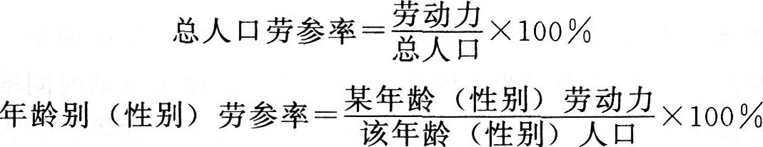
劳动力参与率只是测度和反映人口参与社会劳动程度的指标，它本身并不是影响人口参与社会劳动的因素，社会的、家庭的经济因素影响劳动参与的选择和决策，再通过劳参率的变化影响劳动力供给。此外，由于劳参率指标准确地反映劳动参与的变动，故它成为分析劳动力供给变动的工具。
所谓劳动力供给，是指在一定的市场工资率的条件下，劳动力供给的决策主体(家庭或个人)愿意并且能够提供的劳动时间。
劳动力供给量变动对工资率变动的反应程度被定义为劳动力供给的工资弹性，简称劳动力供给弹性。其计算公式是劳动力供给量变动的百分比与工资率变动的百分比的比值。设Es为劳动力供给弹性，△S／S表示供给量变动的百分比，△W／W表示工资变动的百分比，则有：
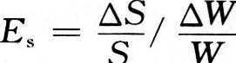
通常在考察市场劳动力供给时，劳动力供给弹性值分布在0到无限大之间。根据劳动力供给弹性的不同取值，一般将劳动力供给弹性分为五大类：
1．供给无弹性，即E_{s}=0。在这种情况下，无论工资率如何变动(在劳动力市场分析的实际可能范围内)，劳动力供给量固定不变。
2．供给有无限弹性，即E_{s}→∞。这时工资率给定，而劳动力供给量变动的绝对值大于0。
3．单位供给弹性，即E_{s}=1。在这种情况下，工资率变动的百分比与劳动力供给量变动的百分比相同。
4．供给富有弹性，即E_{s}>1。劳动力供给量变动的百分比大于工资率变动的百分比。
5．供给缺乏弹性，即E_{s}<1。劳动力供给量变动的百分比小于工资率变动的百分比。
劳动力供给量的变动是指在其他条件不变的情况下，仅由工资率变动所引起的劳动力供给数量的变化。
(二)劳动力参与率的生命周期
如果研究劳参率的长期变动，则可看到如下比较重要的变动趋势：
首先，15～19岁年龄组的青年人口劳参率下降。20世纪60年代以后，教育事业的发展，中、高等教育入学率的提高，经济结构升级，特别是科学技术广泛地应用于国民经济各个部门所导致的高学历劳动者的需求，以及高学历者的较高工资等原因，造成这个年龄组的劳参率下降。
其次，女性劳参率呈上升趋势。虽然在总体上仍较男性劳参率低，并且存在着对经济周期循环的敏感反应性，但20世纪80年代与60年代相比，女性劳参率水平有显著的提高。形成这种变动趋势的主要原因是：①女性教育水平普遍提高，与此相应的工资率普遍提高；②制度劳动时间缩短，灵活工时制度普遍推行，如弹性工资制、半日工作、短工劳动等；③人口出生率下降对家务劳动的全面影响；④科学技术进步对产业技术状况、家务劳动效率的全面影响。
再次，老年人口劳参率下降。这种变化的主要原因是收人保障制度以及各种形式的企业养老保险计划的完善和推广。
最后，25～55岁年龄段男性成年人的劳参率保持高位水平，观察不到因经济周期循环产生的变动，也不存在显著的趋势性变化。长期的变动趋势说明，男性成年人是稳定的高水平劳动力供给的主体，同时也是家计的主体。他们在家庭经济内部的分工中处于最优先就业的位置。
(三)经济周期与两种劳动参与假说
所谓经济周期，是指经济运行过程中繁荣与衰退的周期性交替。人们观察到在经济总水平上升或下降时期，总劳动力参与率亦发生波动。但是这种波动的变化方向却有差异，尤其是在经济衰退时期。在有的经济衰退时期，总劳动力参与率上升，而在另一些经济衰退时期，总劳动力参与率下降。针对这种状况，研究者们提出两种劳动参与假说：附加性劳动力假说与悲观性劳动力假说。
两种假说的前提观点是相同的，即男性成年人的劳动力参与率与经济周期不存在敏感的反应性。这个劳动力群体不管短期工资和劳动力市场条件如何发生变化，不管是处于就业状态还是处于非就业状态，总是停留在劳动力市场中。他们的流动表现为就业者和失业者间的流动，而不表现为劳动力与非劳动力的流动。这个劳动力群体被称为一级劳动力。与此相对的劳动力群体被称作劳动力市场的二级劳动力。二级劳动力主要由中年妇女构成。二级劳动力参与率与经济运行周期存在着较敏感的反应性。
附加性劳动力假说认为，在经济总水平下降时期，由于衰退，一些一级劳动力处于失业状态。此时，为了保证家庭已有的收入水平，二级劳动力走出家庭，以期寻找工作。因此，二级劳动力参与率与失业率存在着正向关系：失业率上升，二级劳动力参与率提高。
悲观性劳动力假说认为，在就业率下降、失业率上升时期，一些一级劳动力处于失业状态，但仍滞留在劳动力市场，而许多二级劳动力对寻找新的工作机会的前景持悲观态度，因而宁愿退出劳动力市场而不愿作为失业者。因此，二级劳动力参与率与失业率存在着反向关系：失业率上升，二级劳动力参与率下降。
统计研究证明，在经济衰退时期，附加性劳动力效应与悲观性劳动力效应同时存在，由于两种效应作用方向相反，所以在经济周期中，劳动力参与率表现为不同的波动状况。当附加性劳动力效应的作用更强一些时，即进入劳动力市场的人数大于退出劳动力市场的人数时，劳参率与失业率存在正向关系。当悲观性劳动力效应的作用更强时，劳参率与失业率存在反向关系。但总的来说，在经济衰退时期，多数情况下劳参率下降，即悲观性劳动力效应更强一些。
由于上述现象的存在，二级劳动力市场是经济周期中劳动参与变动幅度较大的群体。
二、劳动力需求
所谓劳动力需求，是指企业在某一特定时期内，在某种工资率下愿意并能够雇用的劳动量。劳动力需求是企业雇用意愿和支付能力的统一。两者缺一不可。
由于劳动力需求的派生性以及该需求是生产要素需求的组成部分，所以，劳动力需求的分析必须联系产品需求的分析，必须联系劳动力与其他生产要素相互关系的分析。劳动力需求的理论是关于生产的理论。
虽然劳动力需求是一种派生性需求，但是企业在劳动力的雇用上并不是简单地随产品需求变动而调整其劳动力需求的。如果增加雇用量能使总收入比总成本增加更多的话，那么企业才将增加劳动力的雇用；反之，如果总成本比总收入增加得多，企业绝不会增雇工人。
因此，在假设其他条件不变的情况下，劳动力需求与工资率存在着如下关系：工资率提高，劳动力需求减少；工资率降低，劳动力需求增加。这是我们分析劳动力需求的一个重要前提。
劳动力需求量变动对工资率变动的反应程度定义为劳动力需求的自身工资弹性。其计算公式是：劳动力需求量变动的百分比与工资率变动的百分比的比值。
设E_{d}为劳动力需求的自身工资弹性，我们用△D／D表示劳动力需求量变动的百分比，用△W／W表示工资率变动的百分比。根据定义，其公式为：
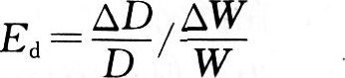
因为劳动力需求量与工资率存在反向关系，故劳动力需求的自身工资弹性值为负值。在通常情况下，人们一般关注它的绝对值。
根据劳动力需求的工资弹性的不同取值，可将劳动力需求的工资弹性分为五类：
1．需求无弹性，即E_{d}=0
工资率不论如何变化，劳动力需求量固定不变。无弹性的劳动力需求曲线是一条与横轴垂直的线，如图1—2中的A。
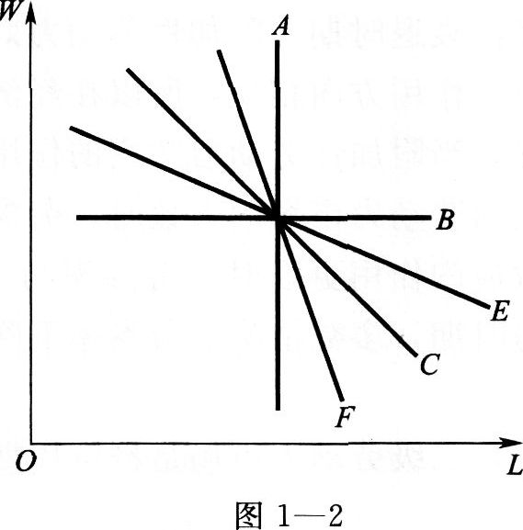
2．需求有无限弹性，即E_{d}→∞。
工资率不变，或者更准确地说其变动的百分比为零，而劳动力需求量变动的百分比的绝对值大于零。有无限弹性的劳动力需求曲线与横轴平行，如图12中的B。
3．单位需求弹性，即E_{d}-1
此时，工资率变动的百分比与需求量变动的百分比的绝对值相等。这时的劳动力需求曲线是与横轴的夹角为45º并向右下倾斜的曲线，如图1—2中的C。
4．需求富有弹性，即E_{d}>1
这种劳动力需求曲线是一条向右下倾斜且较为平缓的曲线，如图1—2中的E。
5．需求缺乏弹性，即E_{d}<1
此劳动力需求曲线是一条向右下倾斜且较为陡峭的曲线，如图1—2中的F。
劳动力需求量的变动是指在其他条件不变的情况下，仅由工资率的变动引起的劳动力需求量的变动。此类变动表现为在同一条劳动力需求曲线上的移动，如图1—3所示。
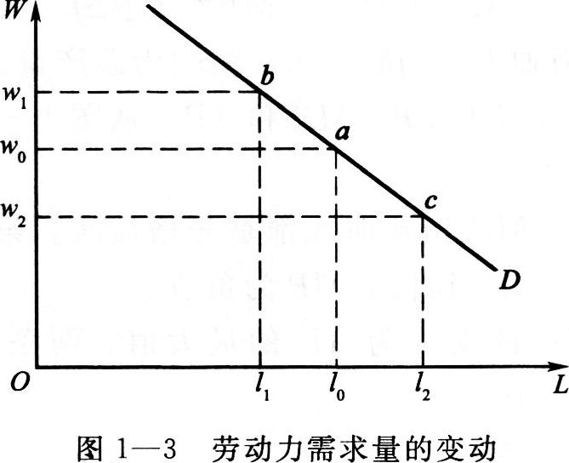
图1—3中，横轴为劳动力需求量，纵轴为工资率，D为劳动力需求曲线。当工资率为ω_{o}时，劳动力需求量为ι_{o}，在需求曲线D上为a点。工资率由ω_{o}提高到ω₁时，需求量由ι_{o}下降到ι₁，在需求曲线D上由a向左上移动到b点。工资率由ω_{o}下降到ω₂时，劳动力需求量由ι_{o}增加到ι₂，在需求曲线上由口向右下移动到C点。
三、企业短期劳动力需求的决定
(一)边际生产力递减规律
短期的生产实际上就是产量取决于一个可变要素的投入。可变要素投入发生变化，产量相应地发生变化。当把可变的劳动投入增加到不变的其他生产要素上，最初劳动投入的增加会使产量增加；但是当其增加超过一定限度时，增加的产量开始递减。这就是劳动的边际生产力递减规律。在其他生产要素不变时，由劳动投入的增加所引起的产量变动可以分为三个阶段：
第一阶段：边际产量递增阶段。所谓边际产量，是指由于增加一个单位的劳动要素投入而增加的产量。这是因为在开始时，不变的生产要素没有得到充分的利用，劳动投入不断增加，可以使固定不变的生产要素得到充分利用，从而使边际产量递增。
第二阶段：边际产量递减阶段。之所以出现边际产量递减，是因为不变的生产要素已接近充分利用，可变的劳动要素对不变的生产要素的利用趋向于极限。
第三阶段：总产量绝对减少。此时，固定不变的生产要素已经得到充分利用，潜力用尽，固定不变的生产要素已经容纳不了过多的可变要素，两者的结合比例已经完全恶化。再增加可变的劳动要素，只会降低生产效率，使总产量减少。
由总产量和劳动投入的关系，还可以得到平均产量的概念。平均产量就是指平均每单位劳动投入所生产的产量。
设总产量为Q，可变的劳动要素投入为L，平均产量为AP，边际产量为MP，则有：
AP=Q／LMP=AQ／AL
在图1—4中，横轴为劳动收入L，纵轴为总产量、平均产量、边际产量；对应三种产量的曲线为TP、MP和AP。从图1—4中可以看到如下特点：
其一，TP、AP、MP三条曲线都是先增后减。第一阶段，AP递增；第二阶段，MP递减；第三阶段，MP为负值。
其二，AP与MP的交点为AP的最大值。两条曲线相交前，AP<MP：相交后，AP>MP。
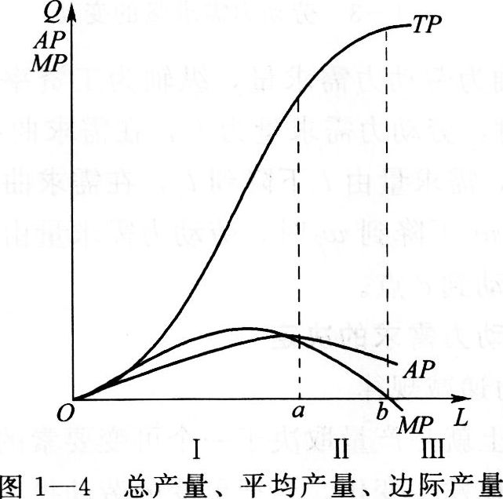
其三，当MP=0时，总产量取得极大值。
根据图1—4表示的总产量、平均产量、边际产量和劳动投入的关系，可以清楚地看到企业在资本等生产要素固定不变时，劳动投入对产出的影响。在区域工，平均产量AP一直在增加，并且边际产量MP大于平均产量AP。所以，劳动投入至少要增加到α点才能使平均产量最大。在区域Ⅱ，
劳动投入的变动区间为α～b点，这一区域平均产量下降，边际产量递减。但劳动投入增加仍可使总产量增加，只不过增加的比率是下降的。到b点时，边际产量为零，总产量最大。在区域Ⅲ，劳动投人量大于b点，边际产量为负，总产量也在绝对减少。
由此可见，企业在资本等生产要素固定不变时，劳动投入的增加量应在区域Ⅱ，即n～6区间。
(二)企业短期劳动力需求的决定
企业若以人均产量最大为目标，劳动投入量n点最佳；若以总产量最大为目标，劳动投入量b点最佳；若以利润最大为目标，就不能简单地说了，它要取决于产品价格与生产费用。因此，企业短期劳动力需求的决定，就必须结合成本和价格来分析。企业劳动力需求的决定，是对增加劳动力所支出的成本和其所能增加的收人进行比较后才能做出的。
前已述及，由增加一单位劳动要素投入所增加的产量定义为劳动的边际产量，也叫做边际产品。边际产品按照现行价格出售，则企业得到的收入增量就是劳动的边际产品价值(VMP)。因为完全竞争的市场，产品价格不变，劳动的边际产品价值等于劳动的边际产品收益。设劳动的边际产品收益为MRP，劳动的边际产品价值为VMP，产品的价格为P，则有：
MRP=VMP=MP·P
即在完全竞争的市场结构中，资本等生产要素不变，唯一可变的是生产要素为劳动投入，那么，由于增加单位劳动而给企业增加的收益为劳动的边际产品价值，它等于劳动的边际产品乘以价格。
短期企业唯一可变的生产要素是劳动投入，故可变的成本也就是工资。增加单位劳动投入所增加的成本称为边际成本，设为MC。显然，MC=W。
从经济学原理可知，企业实现利润最大化的目标，必须使其边际收益等于边际成本，即MRP=MC，因为MRP=VMP，MC=W，所以，在完全竞争条件下，短期企业劳动力需求决定的原则是：MRP=VMP=MP·P=MC=W。
四、劳动力市场的均衡
(一)劳动力市场的含义
劳动力市场有广义和狭义两种理解：广义的劳动力市场是指劳动力所有者个体与使用劳动要素的企业之间，在劳动交换过程中所体现的、反映社会经济特征之一的经济关系；狭义的劳动力市场是指市场机制借以发挥作用，实现劳动力资源优化配置的机制和形式。狭义的劳动力市场是广义的劳动力市场交换关系的外在表现，是实现劳动资源配置的有效途径。
劳动力市场的主体由相互对立的两极构成：其一为劳动力的所有者个体，其二为使用劳动力的企业。劳动力市场的客体是劳动者的劳动力，即存在于劳动者身体之内的体力和智力的总和——劳动能力。同时，劳动力也是劳动力市场关系的物质承担者。
劳动力市场的性质：
第一，劳动力市场是社会生产得以进行的前提条件。
第二，劳动力与工资的交换行为，使交换双方各自得到所需要的使用价值，实现各自的效用；在交换的过程之中，各方从自身利益角度出发，进行经济计量，能够使双方接受交换的结果，因而其交换只能是一种等价交换。
第三，劳动力市场的劳动交换，决定了劳动力的市场价值——工资。劳动力价格——工资是实现和决定这种交换行为的必要手段。
第四，通过劳动力市场的交换，实现劳动要素与非劳动生产要素的最佳结合，是一种具有最高效率、消耗最低费用的最经济的形式。
劳动力市场的本质属性，是指劳动力市场所维护、反映和调节的经济利益的性质。其主要表现是：
第一，劳动力市场是在产权边界界定清晰的条件下的必然产物。因为进行财产交换的前提是有对财产享有支配权的主体。
第二，劳动力市场是在社会主义市场经济中调节劳动力的配置，实现劳动要素与非劳动生产要素相结合的最有效率的最佳途径。劳动力市场为劳动者追求正当的物质利益提供了社会经济条件。
第三，劳动力通过劳动力市场的劳动交换，离开流通领域进入生产领域后，所开始的劳动过程是商品生产者的劳动过程。商品生产者所生产的价值在生产要素的所有者之间进行分配。
(二)劳动力市场的静态与动态均衡
经济学中运用的均衡概念，一般含有两重含义：其一指某种经济现象所处的状态；其二指分析方法。
均衡状态指经济中各种对立的、变动着的力量处于一种力量相当、相对稳定、不再变动的状态。市场均衡是经济学中最初的均衡的概念，经济学对均衡的第一个扩充就是将这个概念应用于各种经济形态，将市场均衡一般化，因此现在所说的均衡是指一般意义上的“经济均衡”。
均衡分析方法是揭示经济变量之间的关系，说明实现均衡的条件以及如何调整实现均衡的方法。
均衡分析分为局部均衡分析和一般均衡分析。局部均衡分析，就是假定其他情况不变，分析单个市场均衡的实现与变动。局部均衡分析方法的代表人物是A·马歇尔。一般均衡分析，考察所有市场的均衡的建立与变动，在所有市场的供给、需求和价格的相互关系中研究一个市场的均衡问题。一般均衡分析方法的代表人物是瑞士洛桑学派的L·瓦尔拉。一般均衡分析方法的主旨是，研究任何一种特定商品的供求和价格的关系，它必须在联系其他所有商品的供求和价格的关系的条件下才能做好。单个市场均衡的建立与变动依赖于其他所有市场均衡的建立与变动。
均衡分析又分为静态均衡分析和动态均衡分析。静态均衡分析抽象掉时间因素，变量的调整是瞬时完成的，其调整时间设为零。动态分析与此相反，经济变量的调整需要时间，着重考察经济变量在不同时间的变动情况。它要分析经济现象的变化过程。
(三)劳动力市场均衡的意义
1．劳动力资源的最优分配
在完全竞争的市场结构中，劳动力市场实现均衡，劳动力资源就能达到最有效率的分配。在给定资源与总需求水平的前提下，社会产出亦能取得最高水平。这是劳动力市场均衡在理论上所具有的第一个意义。
2．同质的劳动力获得同样的工资
劳动力市场均衡的意义的第二个表现是同质的劳动力获得同样的工资，不存在任何职业的、行业的和地区的工资差别。
在劳动力市场均衡的条件下，经济社会中任意一种职业、行业，任何一个地区的工资，都不会与其他职业、行业、地区存在差别。
3．充分就业
劳动力供给与劳动力需求的竞争在均衡工资决定的同时，实现充分就业。
经济社会在均衡时，实现了充分就业。当然，必须注意的是，在一个经济社会中，构成“充分就业”的就业量并不是一成不变的固定量。在劳动力供给曲线与劳动力需求曲线给定的条件下，供求的竞争导致充分就业的实现。当劳动力供给曲线或劳动力需求曲线一方或双方都发生移位时，均衡工资的水平不同，其充分就业的就业量也是不同的。
五、人口、资本存量与均衡工资率
(一)人口对劳动力供给的影响
1．人口规模
构成劳动力供给的劳动力人口群体，是一定时期、一定地域人口总体的一部分。总体发生变化，其组成部分也要相应地发生变化。在其他条件不变的情况下，劳动力供给与人口规模成正向关系。
人口规模的不断扩大，使劳动力供给增加。如果劳动力需求不变，其结果必然是均衡工资率下降。
2．人口年龄结构
人口年龄结构对劳动力供给的影响主要表现在两个方面：通过劳动年龄组人口占人口总体比重的变化，影响劳动力供给；通过劳动年龄组内部年龄构成的变动，影响劳动力供给内部构成的变化。
首先分析第一种情况。劳动年龄组范围内的人口比重大，劳动力供给将比较充分；反之，劳动力供给将趋向减少。
再讨论第二种情况。在劳动年龄组人口比重一定的情况下，其内部年龄构成不同，劳动力供给也有明显差异。这种差异主要体现在人力资本存量方面，会对劳动力供给产生不同影响。
3．人口城乡结构
人口城乡结构既是人口地理分布的反映，也是人口经济结构的反映。由于历史等诸方面原因，不同地区在经济发展水平方面客观存在着差异，特别是城市和乡村经济发展的不平衡，导致人口收入构成的种种差异。人口城乡结构及其变动，对正处于工业化和现代化进程中的发展中国家的劳动力市场产生重大影响，特别是对劳动力供给弹性的影响。农村劳动力向非农业的转移，使劳动力供给弹性趋向增大。
(二)资本存量对劳动力需求的影响
资本存量的增加，根本改变了劳动力与资本的配置比例，从而使劳动生产率提高，劳动的边际产品增加。假定产品价格不变，将导致劳动的边际产品价值(VMP)增加。在这种变化了的条件下，企业、行业以及市场劳动力需求扩大。如果劳动力供给不变，其结果是均衡工资率的提高。
但是还必须认识到，产品价格不可能不变。生产率的提高使行业的平均生产成本和边际生产成本降低，行业产品供给的增加也会导致产品价格下降，进一步又会使劳动力需求减少。产品价格的这种变动，对最初由生产率提高引起的劳动力需求增长将会产生相反的作用，其作用程度取决于产品的需求弹性。一般情况表明，生产率的增长最终将导致整个经济劳动力需求的增加。
(三)人口、资本存量与劳动力市场均衡
根据前两个方面的分析可以看到，在人口增长、资本存量增加的条件下，均衡工资率能否增长就取决于两者之间的关系。事实表明，资本存量的增长率高于人口的增长率，所以其结果是均衡工资率得到提高，就业也在扩大。

